ENCUESTA SOBRE LA IMPORTANCIA DE LA MATEMATICAS
En el Colegio Jesús Antonio Ramírez se evidencia una problemática sobre la apatía que existe sobre el área de matemáticas, por lo tanto el grupo de investigación “Los Buscadores del Saber” quiere conocer su apreciación sobre el tema. Marque la respuesta que crea correcta.
Edad:
Genero:
Grado:
1. ¿Te gustan las clases de Matemáticas?
Sí ____ No _____

2. ¿Aprender matemáticas es difícil para ti?
Sí ____ No _____

3. Los temas que te explica tu profesor/a de Matemática, los entiendes?
SI _____ NO ______

4. ¿Cómo es tu rendimiento en el área de matemáticas?
BIEN ______ REGULAR______

5. ¿Qué tanto interés tiene usted por aprender el área de matemáticas?
Mucho ___
Poco ___
No me interesa ___

RESULTADOS DE LA ENCUESTA
La encuesta la realizo el grupo de investigación a los estudiantes de la comunidad educativa en un total de 100 estudiantes, los cuales 40 fueron hombres y 60 mujeres. De diferentes grados desde los grados segundo hasta quinto.
TABULACION
1. ¿Te gustan las clases de Matemáticas?
Sí 30 No 70
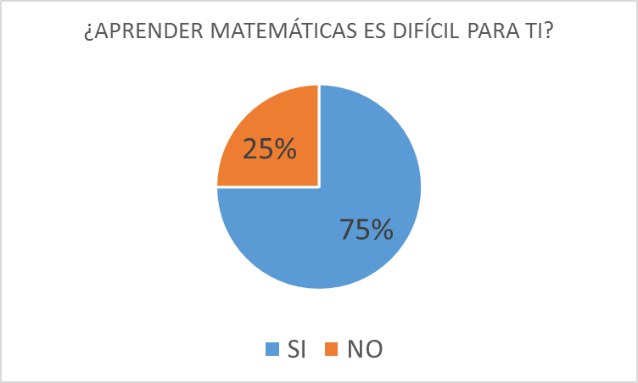

Es preocupante que el 30% de los encuestados les gusten el área de las matemáticas y un 70% son consciente de la problemática por la cual estamos atravesando sobre la apatía que existe en el área de las matemáticas.

2. ¿Aprender matemáticas es difícil para ti?
Sí 75 No 25
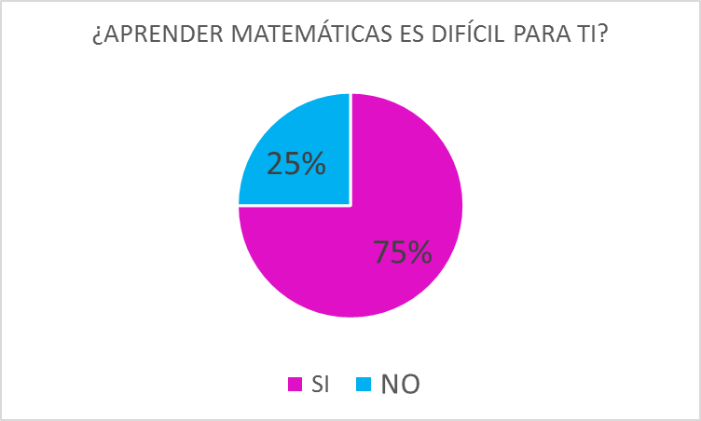
El 75% de los encuestados afirma que el área de matemáticas es difícil para ellos
El 15% solo muestra facilidad en la hora de aprender el área de matemáticas.

3. ¿Los temas que te explica tu profesor/a de Matemática, los entiendes?
Si 95 No 5
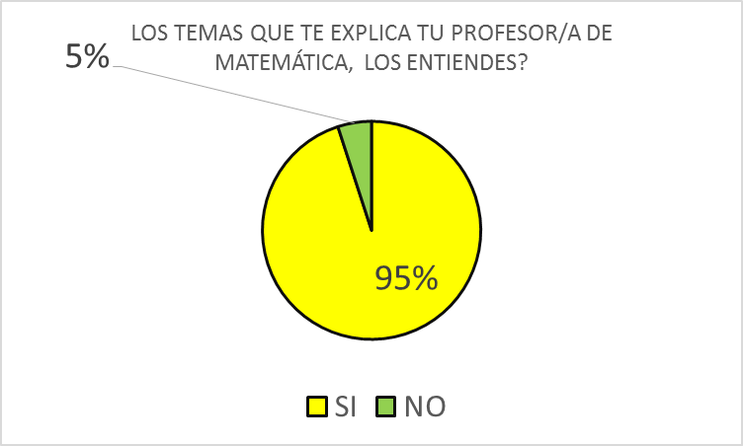
El 95 % de las personas encuestadas afirma entender con claridad los temas proyectados por el docente encargado en el área y un 5% son conscientes de no entender los temas. Así cabe resaltar que la problemática no es por causada por la forma de enseñar del docente sino la falta de interes de los estudiantes en el área.

4. ¿cómo es tu rendimiento en el área de matemáticas?
BIEN 50 REGULAR 50
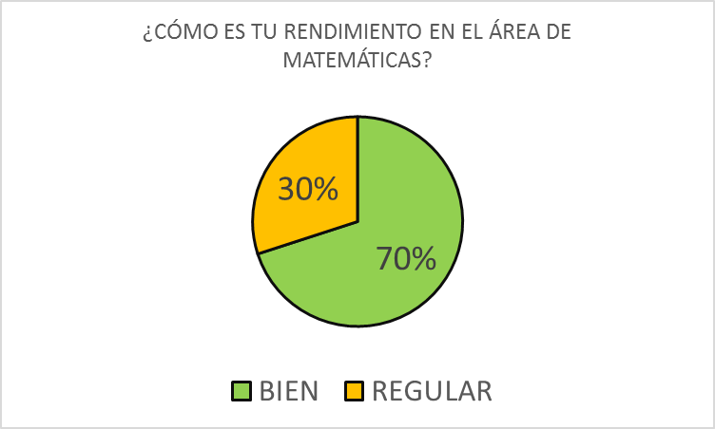
Los estudiantes no tienen mal rendimiento académico en el área de matemáticas puesto que nosotros los docentes les brindamos oportunidad de que puedan recuperar sus falencias en el menor tiempo posible.

5. ¿qué tanto interés tiene usted por aprender el área de matemáticas?
Mucho 80
Poco 20
No me interesa 0
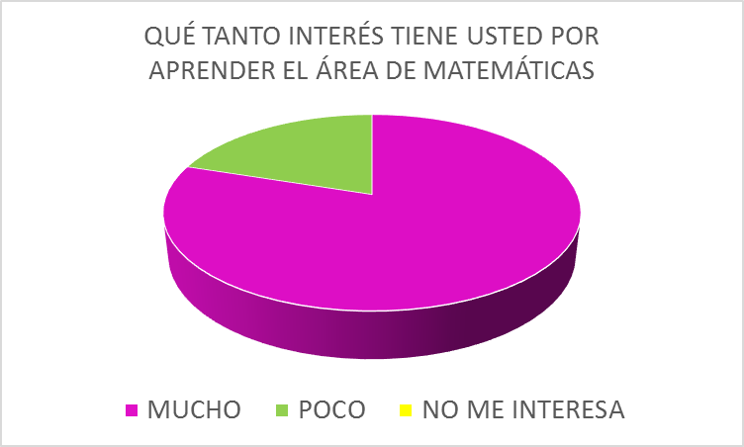

Esta pregunta es algo alentadora para la investigación ya que los encuestados en su totalidad afirman que están interesados en querer aprender una de las áreas más importantes para nosotros los seres humanos y por lo tanto apoyarían las actividades para mejorar en cierta medida el impacto de la actividad humana.

